Lunes
20
de junio

Tercero de Primaria
Educación Socioemocional

¿Cómo te sientes hoy?

Aprendizaje esperado: regula, con ayuda, sus estados de ánimo para lograr su bienestar y mejorar su interacción con las personas.
Énfasis: regula, con ayuda, sus estados de ánimo para lograr su bienestar y mejorar su interacción con las personas.

¿Qué vamos a aprender?

Aprenderás a regular tu estado de ánimo para lograr tu bienestar y mejorar tu interacción con las personas.

¿Qué hacemos?

Para comenzar es importante tener en cuenta que el mal humor no te permite disfrutar de la compañía de los demás por ello debes aprender a regular tu mal humor para que puedas aprender a convivir con los demás.

Seguramente te ha pasado que te empiezas a sentir de mal humor y hasta un poco triste, por varas razones y eso te enfada, pero al escuchar música te dan ganas de bailar y te pones de buen humor, actualmente este mal humor está afectando muy seguido a las personas, precisamente por el encierro.

En ocasiones dan ganas de hacer nada y eso ocasiona sentir tristeza, dado que el estar aburrido, hace que el estado de animo simplemente no tenga ganas de nada.
Debes saber que a todas las personas les sucede, puesto que los estados de ánimo duran más tiempo que una emoción, así que es importante saber diferenciarlos para poder regularlos más fácilmente.

La pregunta más importante en este caso es, ¿Podemos aprender a regular nuestro estado de ánimo?

La respuesta es por supuesto que sí, es cuestión de hábitos y de que quieras realmente aprenderlo. ¿Qué te parece si primero comienzas con un ejercicio muy básico que te ayudará a reforzar todo lo que has aprendido en clases anteriores?

A continuación, observaras un ejemplo en donde las niñas y los niños de la escuela Catalina Cardona Nava, en la Ciudad de México, en una clase virtual, tienen un interesante debate sobre la tristeza y el estado de ánimo. Observa con mucha atención.

- Video. Catalina Cardona Nava.
https://youtu.be/_6QmxfY6TsE

¿Te das cuenta lo importante que es tener mucha energía e interés para encontrar fortaleza y salir adelante?

Eso se puede lograr a través de la regulación del estado de ánimo. ¿Cómo se puede llevar a cabo?

Primero responde las siguientes preguntas:

¿Cómo te sentiste al iniciar el día?
¿Cómo te sentiste cuando te levantaste?
¿Cuál fue tu primera impresión al mirar tu rostro?
¿Te veías enojado o alegre?
¿Cansado o con mucha vitalidad?

Seguramente te cepillaste los dientes y desayunaste.

¿Qué sucedió el resto del día? ¿Qué cambios tuvo tu humor?

Si tú día no va del todo bien, es válido tener mal humor, pero no es bueno para tu salud permanecer en ese estado la mayor parte del tiempo.

Pero bueno, humor y mal humor, no es lo mismo.

¿Entonces que se puede hacer para salir del malhumor?

Sin duda alguna cuando tu cuerpo está tenso o rígido, es una señal clave de que estás de mal humor.
Primero debes tener claro que es el estado de ánimo, por ejemplo, cuando te espantan hasta te hacen dar un salto, sientes que se te sale el corazón y la respiración de te agita.

Cuando te asustan te provocan una emoción, dado que primero sientes sorpresa y luego algo de coraje, después de un rato se te pasa.

Aunque bueno, a algunas personas no se les pasa tan rápido el coraje y entonces aumenta su mal humor.

Eso quiere decir que una emoción se pasa rápido, pero un estado de ánimo puede durar todo el día.

Entonces un estado de ánimo dura más que una emoción, pero ¿Eso para que te sirve?

Esa sensación de permanecer en un humor determinado, por uno o varios días, se le conoce como estado de ánimo.

Las personas pueden tener diferentes estados de ánimo. El mal humor es un estado de ánimo donde predomina la irritabilidad y la emoción del enojo.

En el mal humor, frecuentemente, se presenta el enfado y la frustración.

En muchas ocasiones uno no se da cuenta, a ciencia cierta, qué es aquello que está provocando el mal humor, es decir, sólo sabes que estas enojado, pero no sabes realmente porque te sientes así y eso te enoja más.

Por ejemplo, situaciones cotidianas pueden aumentar el mal humor como: levantarse por la mañana y darse cuenta de que el perro ha mordido tus zapatos favoritos.

En ese caso, ¿Qué sentirías?

Seguramente te enfadarías mucho, porque quizá fueron un regalo de alguien especial.

Entonces, ¿Qué harías si eso sucediera?

Tal vez, castigarías a tu perro y no jugarías con él en muchos días, hasta que se te pase el enojo.

O también, te sorprenderías y te daría risa, después, tal vez me enojarías un poco, pero después de que se te pasé la emoción, buscarías a una persona para que arreglara tus zapatos o posiblemente, ahorrar para comprar otros similares.

Eso precisamente es la emoción por qué está pasa, por lo contrario el estado de ánimo perdura.

Si te das cuenta, cada persona tiene una respuesta diferente ante un mismo problema y esto tiene que ver con lo que sentimos y con el valor que le damos a lo que nos sucede.

Ese valor puede ser negativo para quien actúa enérgicamente o para quien tiene un razonamiento diferente y busca resolver la situación en lugar de enojarse.

Otro ejemplo podría ser sobre la elaboración de un trabajo que habías hecho para la escuela y por alguna razón algo le sucede, incluso dan ganas de llorar y ponerte muy triste.
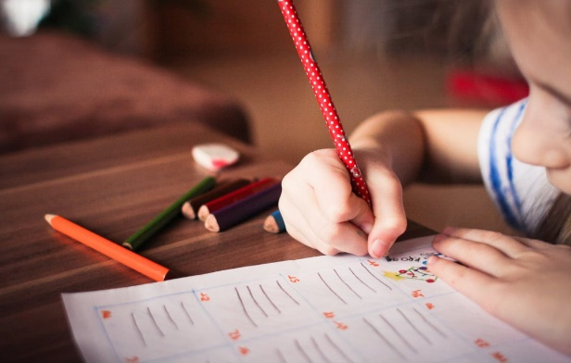

¿Te das cuenta como cada persona le da un valor específico a lo que nos sucede?

¿Y qué una situación similar nos provoca un estado de ánimo diferente?

Mientras que algunos se enojan o malhumoran, otros incluso pueden deprimirse y angustiarse.

La realidad es que las situaciones que enfrentamos día a día nos provocan sensaciones en el cuerpo y nos hace recordar cosas que nos ocurrieron antes.

Ahora continúa con el siguiente escenario, debes poner mucha atención.

Imagina que saliste a la calle, de repente empezó llover y se te olvidó que no traes paraguas.
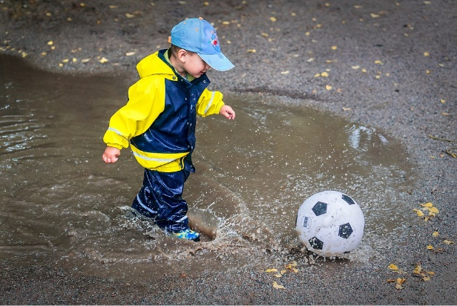

A veces esto puede ser divertido si te gusta mojarte bajo la lluvia, aunque cuando estás muy mojado y hace frío, eso puede llegar a fastidiarte.

Hace poco el centro de la Ciudad de México quedó lleno de granizo, tanto que el suelo se veía blanco como la nieve, eso para algunas personas fue muy bonito, pero para otras fue molesto. Sin embargo, es mejor disfrutar el momento de lo que está sucediendo en ese instante para tener un buen estado de ánimo.

Precisamente, en el periódico de ese día salió una nota que decía: “Joven aprovecha el granizo que dejó la tormenta para hacer muñecos”.

Siempre piensa en ¡Toda la diversión que se pierde uno por quedarse en un estado de ánimo negativo!

Cuando tienes mal humor es posible que sientas frustración por pequeñas circunstancias y que a lo largo del día vayas acumulando más situaciones que te hagan sentir irritable, debes saber que no a todas las personas les molestan las mismas cosas.

Efectivamente, estar triste se relaciona con una nube gris, que te atrapa y no te deja disfrutar el sol, o como si quisieras caminar y correr y, por más que lo intentas, no lo logras.

Al sentirte así, es justo ese momento en el que debes tomar medidas para manejar tu estado de ánimo, ya que esta sensación puede ser muy desagradable.

La pregunta más importante es, ¿Qué puedes hacer para regular tu estado de malhumor?

Sabes, así como tú, a algunos niños y niñas la falta de actividad les provoca aburrimiento, en ocasiones se distraen muy poco pasando mucho tiempo en videojuegos o en el celular, sin darse cuenta que en lugar de eso, pueden hacer diferentes actividades que les permita estar en un estado de bienestar.

Eso es algo muy común hoy en día, pasar mucho tiempo en aparatos electrónicos te limita, y por estar ahí metidos, la mayoría de las veces no te permite desarrollar la creatividad o buscar otro tipo de respuestas hacia lo que está sucediendo de manera adecuada.

Es necesario que aprendas a regular tu estado de ánimo para que te permita entender las cosas.

Ahora observa con atención la siguiente cápsula:

- Cápsula de Rutila y Ruperto.
https://youtu.be/adsKSvyqIRw

Como viste a Ruperto, ¿Alguna vez te han sentido como él? ¿Así con muy mal humor?

Por supuesto que sí, tal vez lo experimentas a veces y te cuesta trabajo comunicarte con los demás, tal vez, te pone de mal humor cuando te dejan mucha tarea.

Cuando sientes que te dejaron mucha tarea y que además tienes que ayudar en casa, no siquiera sabes por dónde empezar, y te invade la sensación de que no podrías con todo.

También pasa algo similar en algunas personas, se trata de cuando no comen a sus horas, esto les provoca mucha irritabilidad, es como si estuviera enojada todo el tiempo con todas las personas.

Pero esto afecta mucho en nuestra vida porque no nos permite interactuar de manera adecuada.
Cuando se tienen este tipo de estados de ánimo, es importante regular el estado emocional, dado que ello te ayudará a sentirte en bienestar y así podrás interactuar con las personas que te rodean.

La pregunta que surge, ¿Qué puedes hacer para que logres cambiar o mejorar tu estado de ánimo?

La verdad es que no hay una fórmula mágica, pero siempre es buen momento para aprender nuevas formas de actuar y modificar tus respuestas ante lo que te perjudica o hace daño.

Una actividad que te puede ayudar a esto es la elaboración de un calendario emocional.

En este calendario vas a registrar día con día los estados de ánimo que sientas a lo largo de una semana, tratando de identificar las situaciones que lo provocan.

Es importante que registres si realizaste o no, alguna actividad que te permitiera modificar ese estado de ánimo.

Cuando identifiques cuál estado de ánimo tuviste con mayor frecuencia, por ejemplo, puede ser: desanimado, frustrado, molesto, irritable, alegre, optimista, etc. Recuerda que hay muchos estados de ánimo.

Ya que logres identificar tu estado de ánimo, ahora realizarás s los siguientes ejercicios.

Si te das cuenta de que los estados de ánimo que tuviste en tu semana tienden a ser negativos, es decir que te llevan a un estado deprimido, angustiado o a un grado de disgusto es necesario pensar en las siguientes preguntas:

¿Cuál es la causa que te está provocando ese estado de ánimo?

Pueden ser cosas pequeñas, personas, situaciones o experiencias pasadas.

Cuando hayas identificado la causa, piensa en las emociones que te provocan y con qué intensidad las sientes.

Utiliza tu respiración, tratando de hacerlo de manera pausada y profunda, esto te permitirá equilibrar tu energía y poco a poco regresar a la calma independientemente de lo que esté sucediendo.

Trata de cambiar el escenario, es decir, muévete del lugar en donde está sucediendo lo que te provoca tu desequilibrio emocional no precisamente físicamente, sino tratando de pensar, ¿Cómo? Resolver o actuar de manera diferente ante algo.

Otra cosa importante es buscar alternativas para expresar lo que estás sintiendo y lo que provoca tu malestar, como puede ser realizar un dibujo, escribir, cantar, crear tus propias canciones, bailar, o bien, liberar la energía negativa acumulada, práctica alguna disciplina deportiva o comunica a otra persona tu sentir (debe ser de confianza) y si es necesario también hay que pedir ayuda.

Los estados de ánimo tienen una duración un poco mayor que las emociones, pero no deben durar semanas o meses.

Si tratas de hacer diariamente alguno de estos ejercicios y te propones estar mejor cada día, entonces pronto lograrás un mejor estado de bienestar.

Estos son algunos interesantes consejos, que debes poner en práctica inmediatamente en tu calendario de emociones.

Esto fue todo por hoy, recuerda poner en práctica cada uno de los consejos anteriores para llegar al estado de bienestar.

El reto de hoy:

El reto del día de hoy es que lleves a cabo tu calendario de emociones, recuerda seguir al pie de la letra las recomendaciones para que te encuentres muy bien.

Cuídate mucho, porque así nos cuidamos todos.

¡Buen trabajo!

Gracias por tu esfuerzo.

Para saber más:
Lecturas

https://www.gob.mx/cms/uploads/attachment/file/533114/3o_Cuaderno_PNCE_2019.pdf

